Příloha č. 1

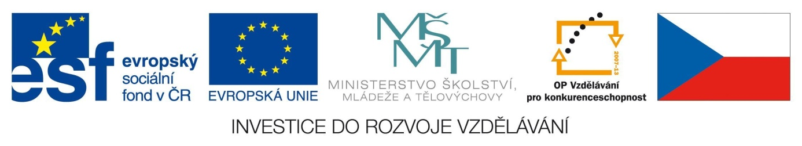

Čestné prohlášení prokazujícího splnění základních kvalifikačních předpokladů uvedených v § 53 odst. 1 písm. a) až i) zákona č. 137/2006 Sb., o veřejných zakázkách, ve znění pozdějších předpisů

Jako uchazeč o veřejnou zakázku malého rozsahu s názvem „Zajištění fotografických služeb pro Operační program Vzdělávání pro konkurenceschopnost II“ prohlašuji, že splňuji základní kvalifikační předpoklady uvedené v § 53 odst. 1 písm. a) až i) zákona č. 137/2006 Sb., o veřejných zakázkách, ve znění pozdějších předpisů.

V …………….. dne ……………

…………………………………………………
podpis osoby oprávněné jednat za uchazeče nebo jeho jménem

